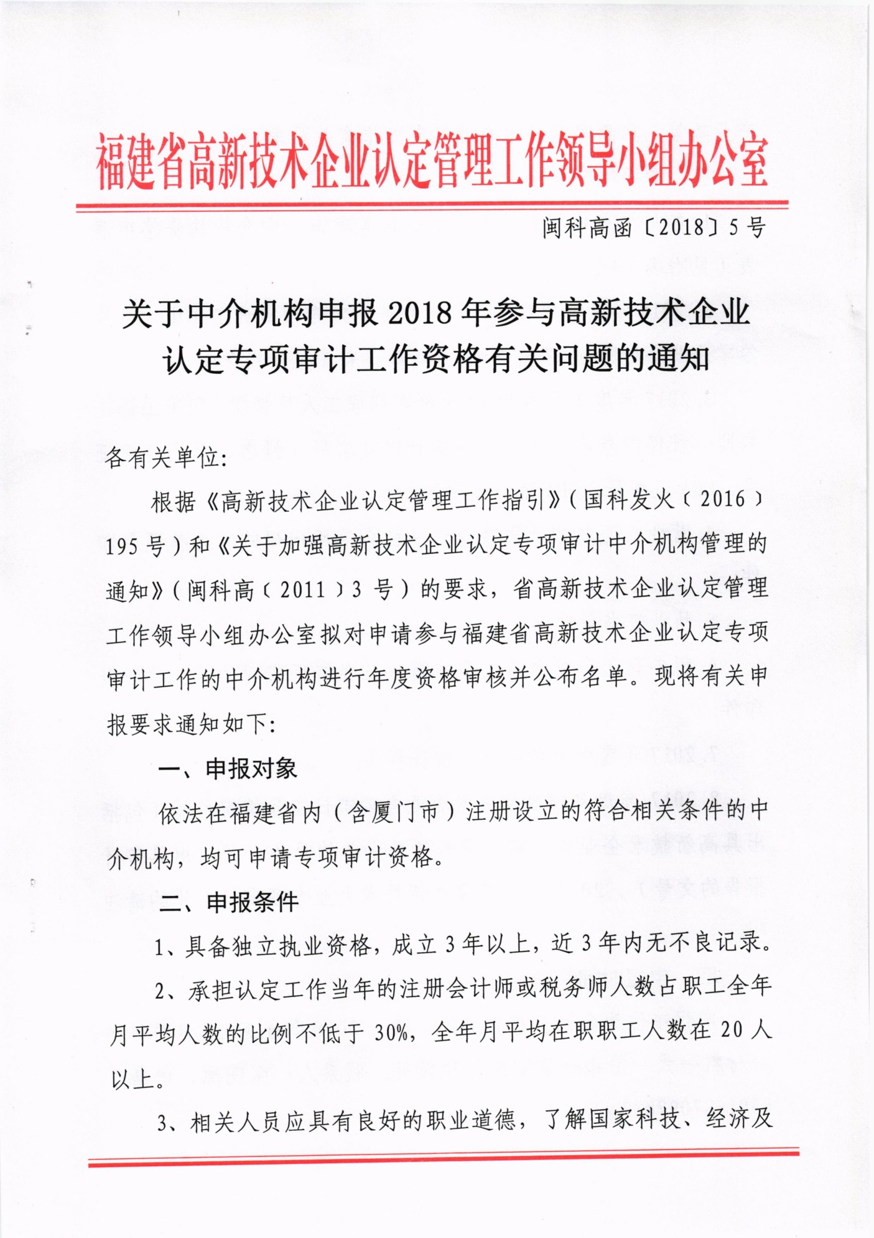

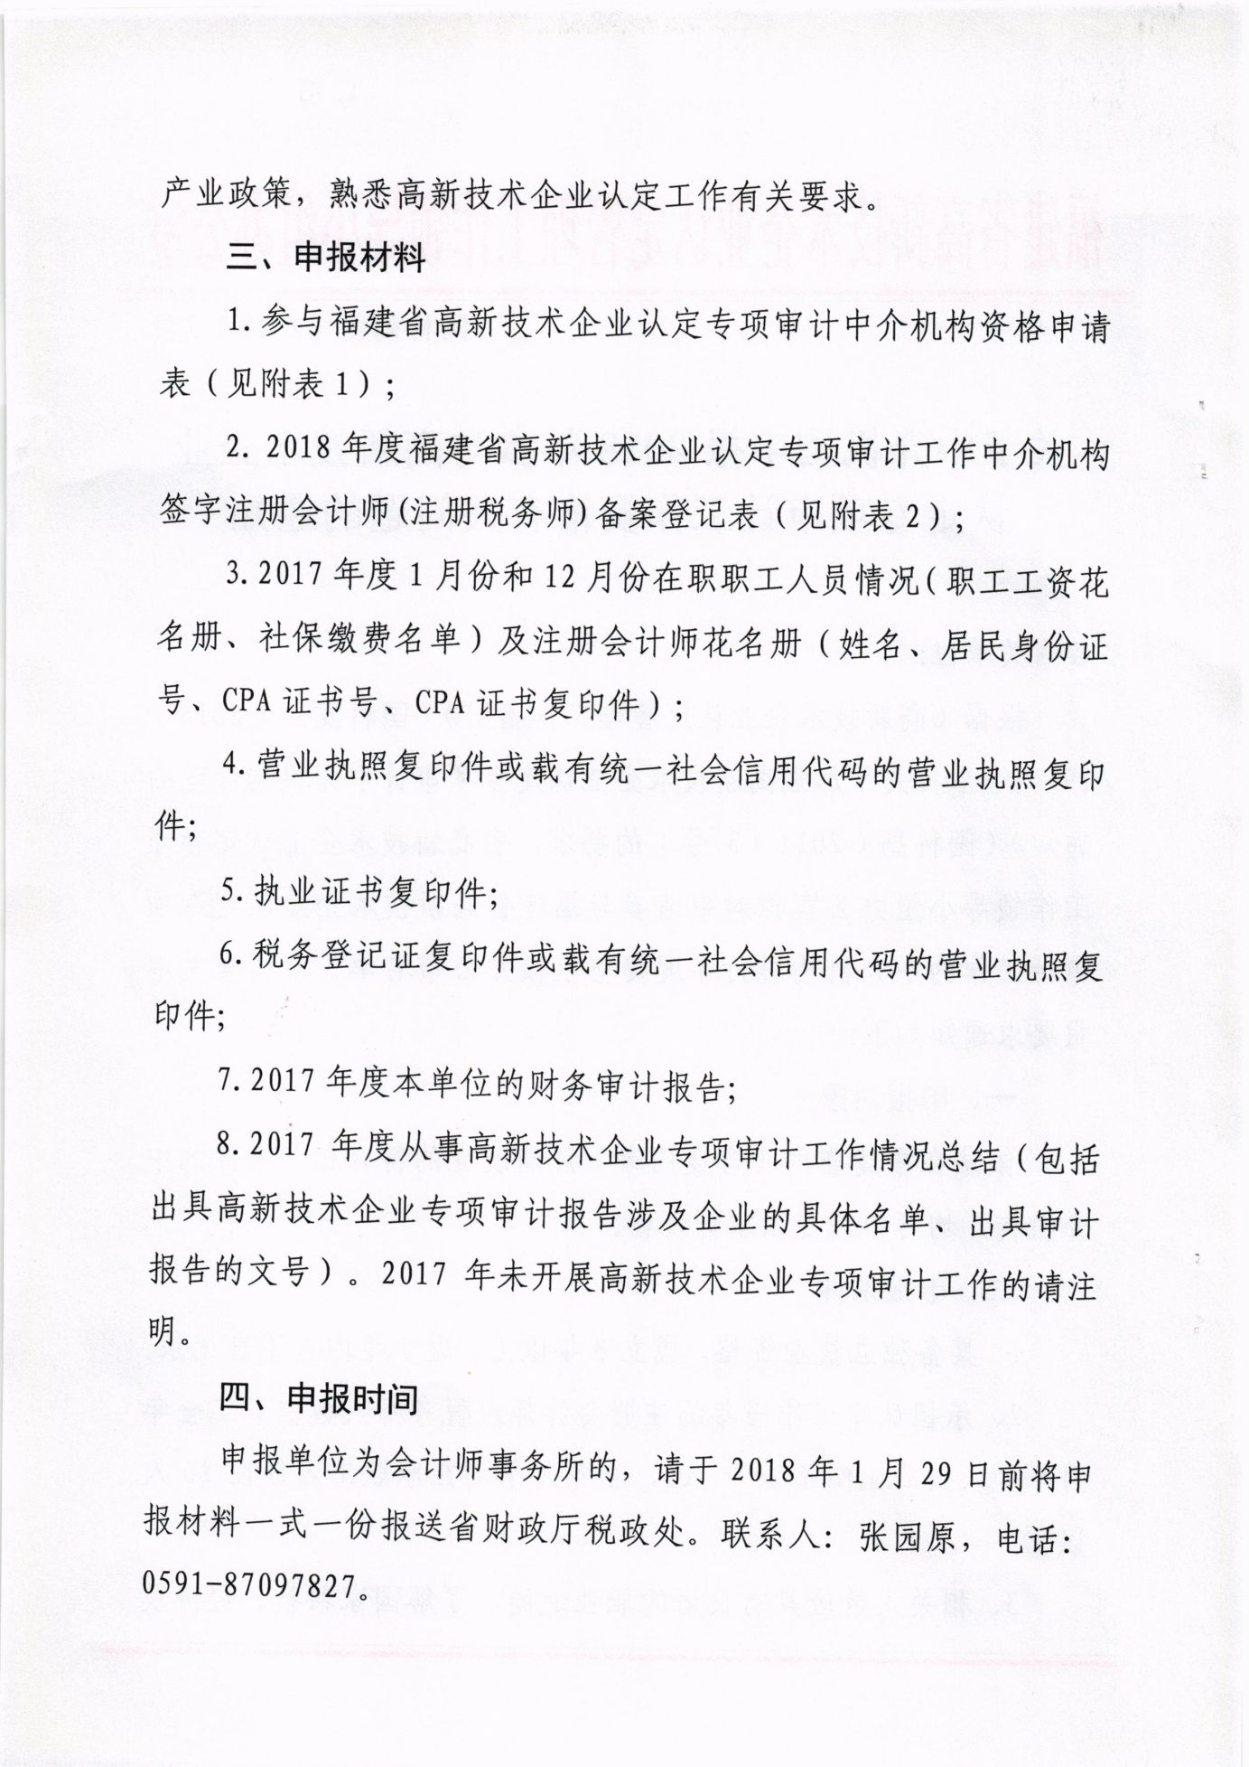

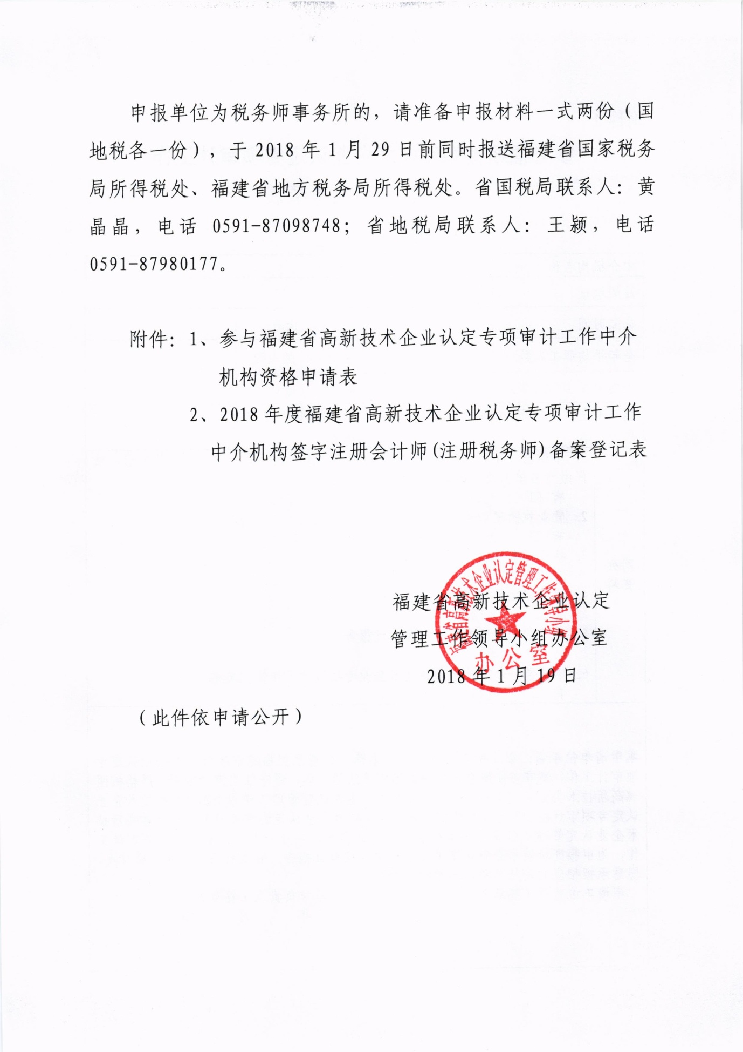
附件1
参与福建省高新技术企业认定专项审计工作
中介机构资格申请表

中介机构名称
注册地址
成立时间 |  |  | 法人代表
全年平均职工人数 |  |  | 注册会计师人数
专项审计工作联系人 |  |  | 联系电话号码
上年度出具专项审计报告份数 |  |  | 3年内有无不良记录
附列  资料 | 1．申请前一年度1月份和12月份在职职工人员情况（职工工资花名册、社保缴费名单）及注册会计师花名册  有 □ 无□  2．营业执照复印件  有 □ 无□  3．执业证书复印件  有 □ 无□  4．税务登记证复印件  有 □ 无□  5．申请前一年度本所的财务审计报告  有 □ 无□  6．申请前一年度从事高新技术企业专项审计工作情况总结  有 □ 无□
本申请单位承诺：以上所填信息真实、准确。愿意承担福建省高新技术企业认定专项审计工作，遵守《注册会计师法》等相关法律法规，遵守独立审计准则，严格按照《高新技术企业认定管理办法》、《高新技术企业认定管理工作指引》、《高新技术企业认定专项审计指引》等文件规定，熟悉高新技术企业认定的相关政策，接受省高新技术企业认定管理工作领导小组的业务指导和监督，应企业要求认真做好相关审计工作，为申报高新技术企业认定的企业提供专项审计报告。若违反相关法律法规规定，愿意承担相应的责任风险，接受相应的处罚。
申请单位盖章（签章） 单位负责人（签章）
年 月 日
附件2
2018年度福建省高新技术企业认定专项审计工作
中介机构签字注册会计师(注册税务师)备案登记表

填报单位（盖章）：
序号 | 中介机构名称 | 签字注册会计师(注册税务师)姓名 | 联系电话 | 证书号

